Aljomar lanza su nueva APP: una herramienta práctica para el canal profesional
Aljomar da un paso más en su evolución con el lanzamiento de su nueva APP, una herramienta pensada específicamente para facilitar el día a día de distribuidores, hostelería y retail especializado.
Más allá de un canal informativo, la APP se convierte en un punto de acceso directo a todo lo que el profesional necesita para trabajar mejor con la marca: conocimiento de producto, novedades, actualidad y recursos que ayudan a vender con mayor criterio y eficacia.
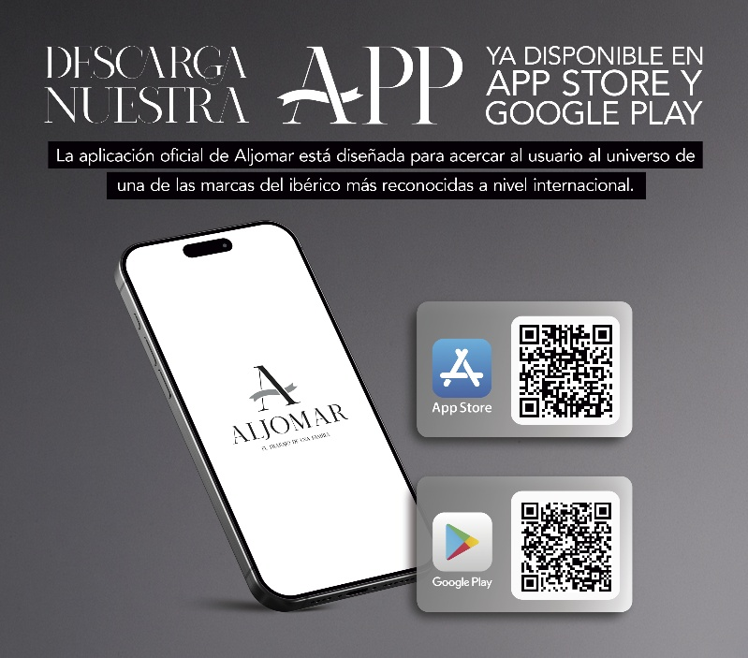
En un entorno cada vez más competitivo, disponer de información clara, actualizada y accesible marca la diferencia. Por eso, esta nueva plataforma permite al usuario mantenerse al día de forma ágil, conocer mejor el origen y los procesos, y trasladar ese valor al cliente final.
Este lanzamiento forma parte de la renovación global de imagen y comunicación que Aljomar ha impulsado recientemente, con el objetivo de adaptarse a las nuevas dinámicas del mercado sin perder su identidad: una marca con más de 30 años de trayectoria que sigue evolucionando desde el respeto al origen.
Con esta APP, Aljomar refuerza su relación con el canal, ofreciendo una herramienta útil, accesible y alineada con una forma de entender el ibérico basada en el detalle, el conocimiento y la consistencia.
Ya disponible para descarga:
Google Play: https://play.google.com/store/apps/details?id=com.aljomar.social
Apple Store: https://apps.apple.com/es/app/aljomar/id6759602909

